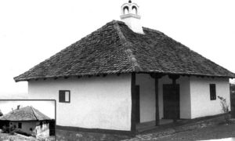
Моравска кућа
Моравска кућа је често у пресеку квадратна, ређе правоугаона, здепаста, саграђена од плетери или од ћерпича, ћерамидом (у ранија времена и даском) покривена. Има карактеристичан димњак.

Ћерпич- цигла од блата, сушена на сунцу
Плетер- плетено пруће и лепљено блато
Ћерамида- старински цреп

Реновирана кућа војводе Степе Степановића, Кумодраж, Србија

Што се унутрашњег уређења тиче, она је састављена од три дела, од ајата, куће и собе. Ајат је ходник пред предњим делом куће, где су врата, чије је тле од набијене земље, ограђен даскама или летвама, са дрвеним стубовима који држе кров над ајатом, продужење кућног крова. Поред имена ајат чује се име доксат. Из ајата се кроз велика врата улази у,,кућу”, једну просторију у којој се налазило огњиште. Под је од набијене земље. Некад у овој кући има и гостинска соба у коју се улази непосредно из ајата.
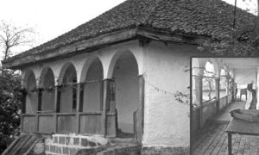
Од друге половине 19. века ајат постаје лучни, а куће веће, са зиданим темељом, овде онде још од плетери, нарочито од ћерпича, али све више од цигле зидане, а ћерамидом или црепом покривене. Увек су окречене. Пред кућом је наткривен трем и кроз врата се најпре улази у „кућу”, која се све више зове кујна. Осим кујне, ту су два одељења, од којих је једно соба и у њој станује домаћин са породицом, а друго је гостинска соба.
Војвођанска кућа
Како би били својеврсна брана према Турском царству, аустријски двор је насељавао крајем 18. века Немце који су долазили у Војводину углавном због сиромаштва и засићености дугим немачко-француским ратовима. Куће које су они зидали, уз поштовање прописа о градњи, просторно су се развијале ка дубини дворишта Куће су се градиле од набоја,блата, плеве и ћерпича, а покривале трском и рогозом. Трска и рогоз имале су добра изолациона својства. Најзаступљенији облик тзв „швапске“ куће у селима Војводине јавља се почетком 20. века. То су двојне, „преке“ куће, које се налазе под истим кровом, а које дели ајнфорт капија. Организација просторија је таква, да је у централном делу кухиња са огњиштем, у коју се улази преко трема, а из кухиње лево и десно у две собе. Соба на главној линији је била гостинска и имала два или три прозора према улици. Друга соба према дворишту је била већа и у њој је живела породица. Оваква панонско-војвођанска кућа је троделна кућа, а њена првобитна верзија је дводелна кућа коју чине кухиња и једна соба.
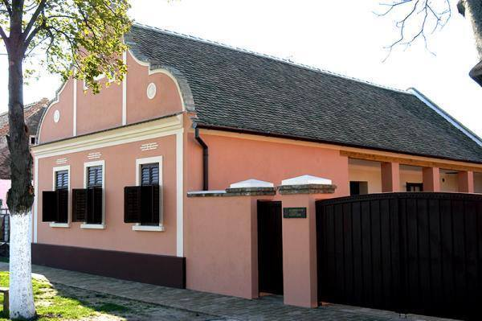
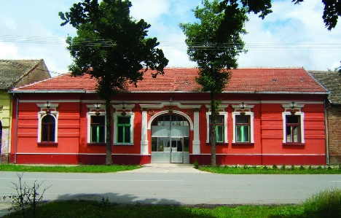
Дужна кућа Прека кућа Прека кућа са ајнфорт капијом
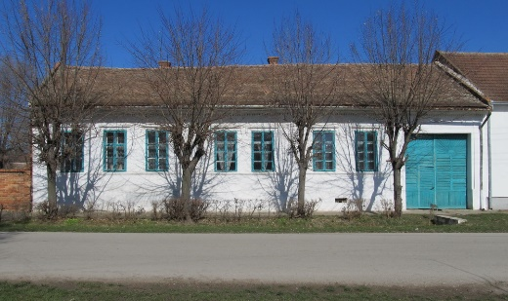
Кућа Михајла Пупина у Идвору
- Које су сличности између моравског и војвођанског типа куће?

_____________________________________________________________________________________

_____________________________________________________________________________________

- Да ли знаш? Куће у планинским селима звале су се брвнаре и градиле су се од _____________________,

а у приморским крајевима претежно су се градиле куће од ____________________________.

- Напиши састав на тему Моја стара кућа. Опиши спољашњи изглед (екстеријер) и унутрашњи изглед (ентеријер). Наведи место где се кућа налази и представи боје, звуке, мирисе, успомене и осећања.

